1. 通过select物品数据表 寻找 manager=对应小组管理员id 的所有物品信息

并进行前端呈现，在每条信息后有一个“报修”可选框

2. 筛选（按时间、按搜索关键字）

3. 当”报修”可选框被选中时，执行报修函数，需调用4、5

4. 写报修信息表，uuid自动生成，item_id通过物品数据表获得，broke_time是填当前时间还是自填待定（个人倾向于自填），reason自填，repair_time、repair_method为空

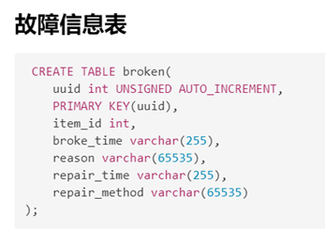

1. 写物品数据表，将signal改为故障待维修

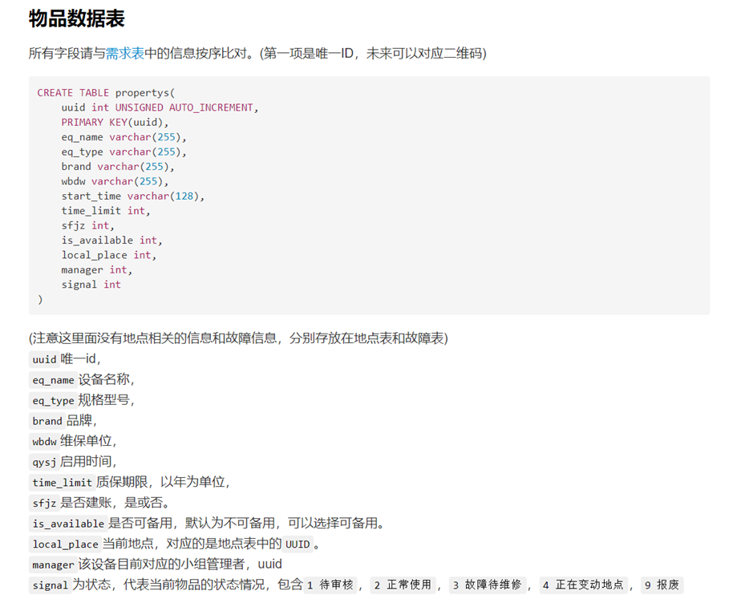

1. 维修人员修复，完成后需要小组管理员进行三个操作：（1）将故障信息表中的repair_time、repair_method填好 （2）将物品数据表中该物品的signal修改为2正常使用 （3）填写日志信息表，uuid自动生成，log_time是当前时间，requester是小组管理员id，commiter不填，detail是自填内容，signal待定（我猜测会设计一种类型为故障维修日志）

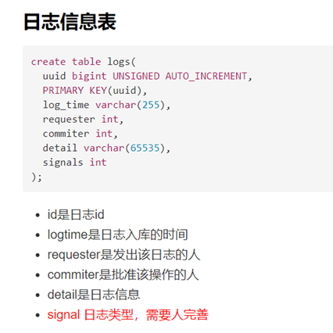

我个人目前整理下来，我们的功能预计分三个大模块：第一个是1、2，偏前端，当然筛选时也需要数据库内容；第二个是3、4、5，偏数据库操作；第三个是6（1）（2）（3），偏数据库操作。

我们涉及的表主要是三张，就是上面的三个截图。